# URL的组成部分



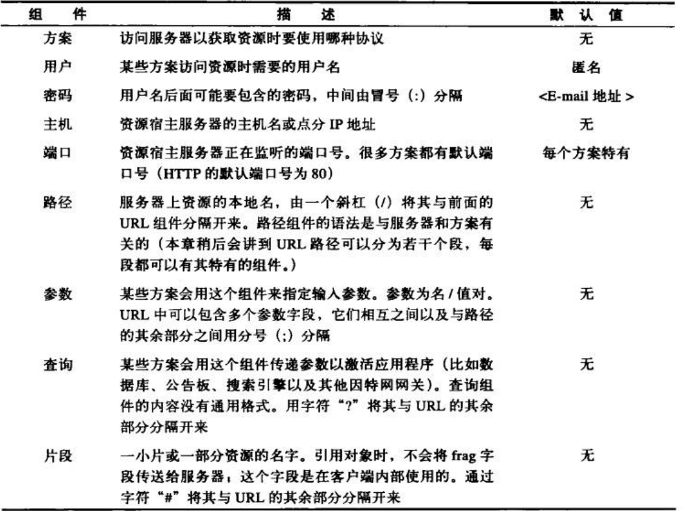

相对地址和绝对地址

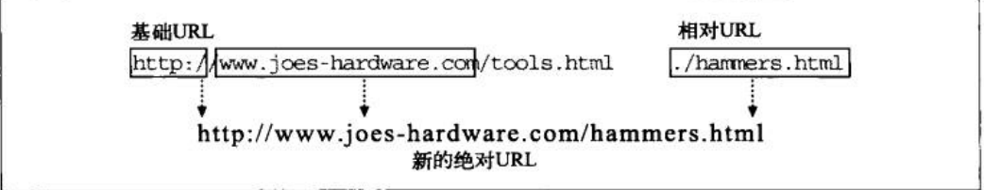

# HTTP报文

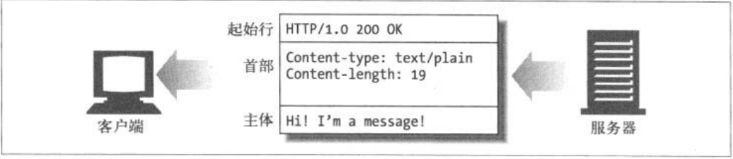

三部分组成：起始行、首部、主体部分

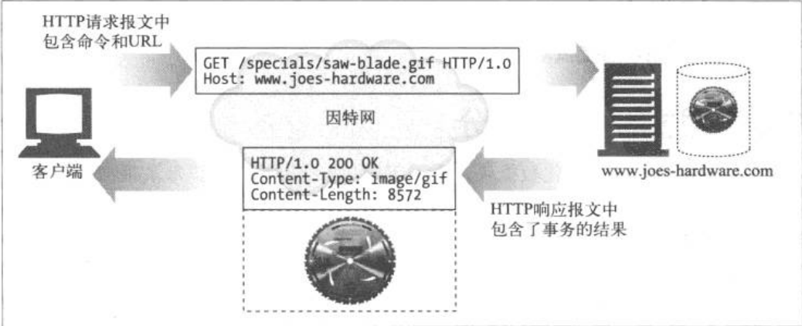

两种类型：请求报文、响应报文

格式：

1. 请求报文

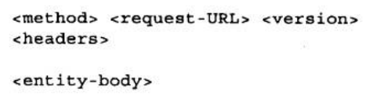

1. 响应报文



HTTP首部分类：

1. 通用首部(请求和响应都有的)
2. 请求首部
3. 响应首部
4. 实体首部（跟主体返回数据相关的一些信息例如：content-type）
5. 扩展首部

HTTP常用方法

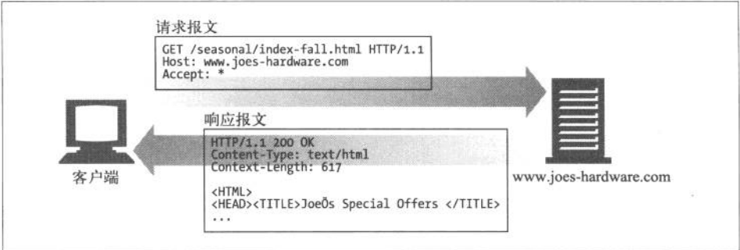get方法，通常是获取资源

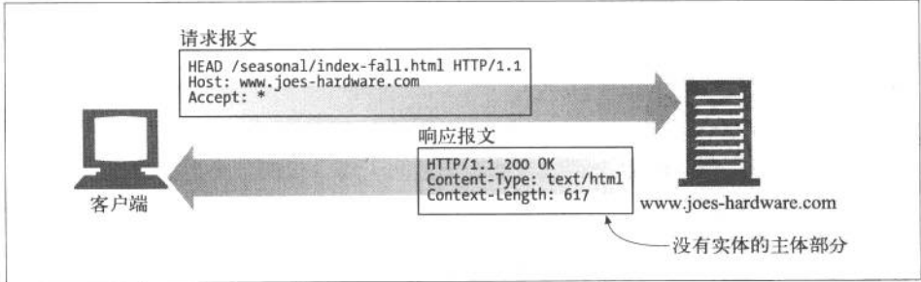

Head方法通常是判断某个资源是否存在、资源的大小等相关信息的，并不返回实体内容部分。

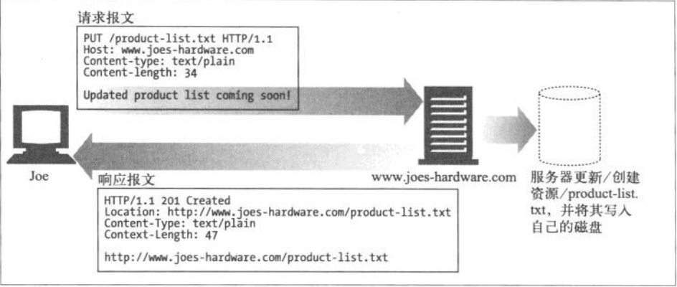

put方法让服务器用请求的主题部分来创建一个由所请求的URL命名的新文档

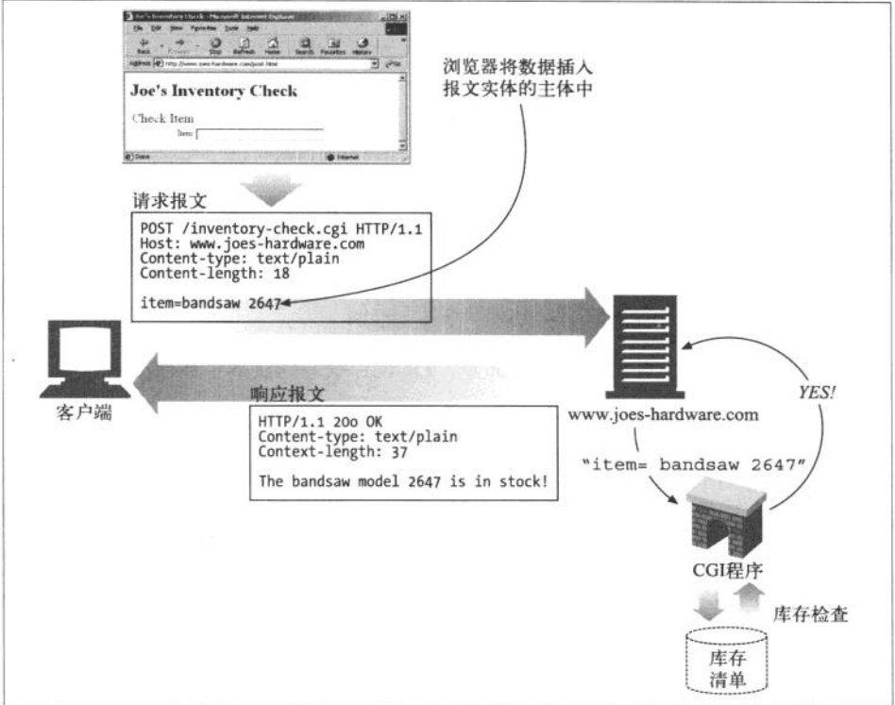

post方法通常用于传输数据

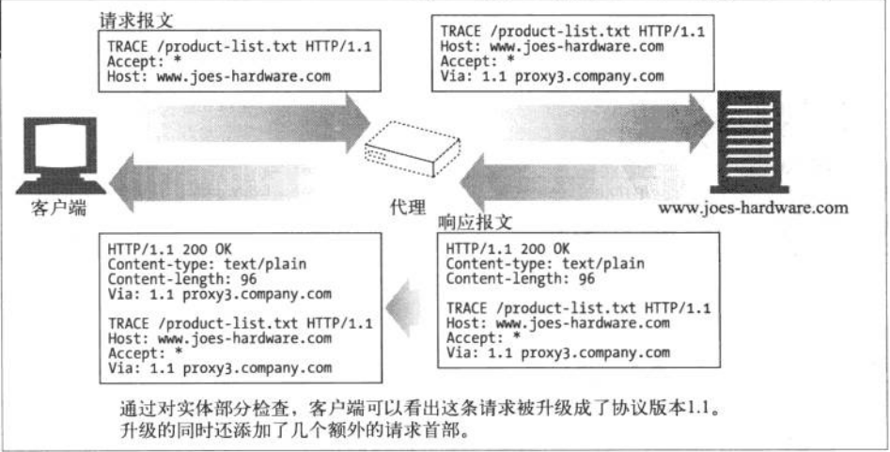

Trace主要用于诊断

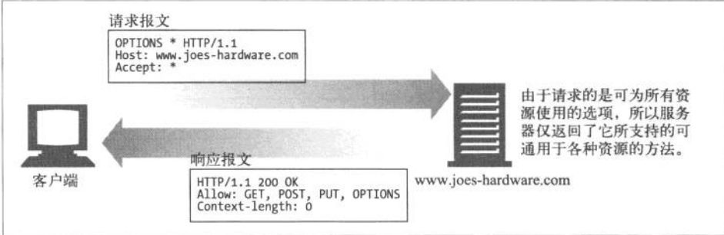

option主要用于判断服务器支持那种类型的访问

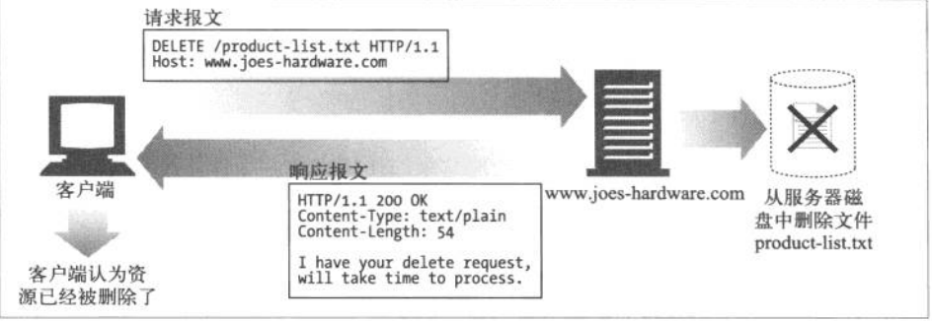

delete删除资源

HTTP状态码

1. 1XX状态码 100-199 信息性状态码

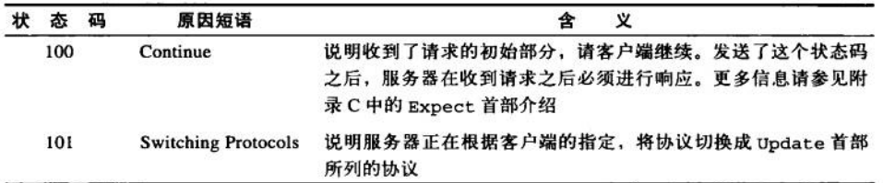

2.2XX状态码 200-299 成功状态码

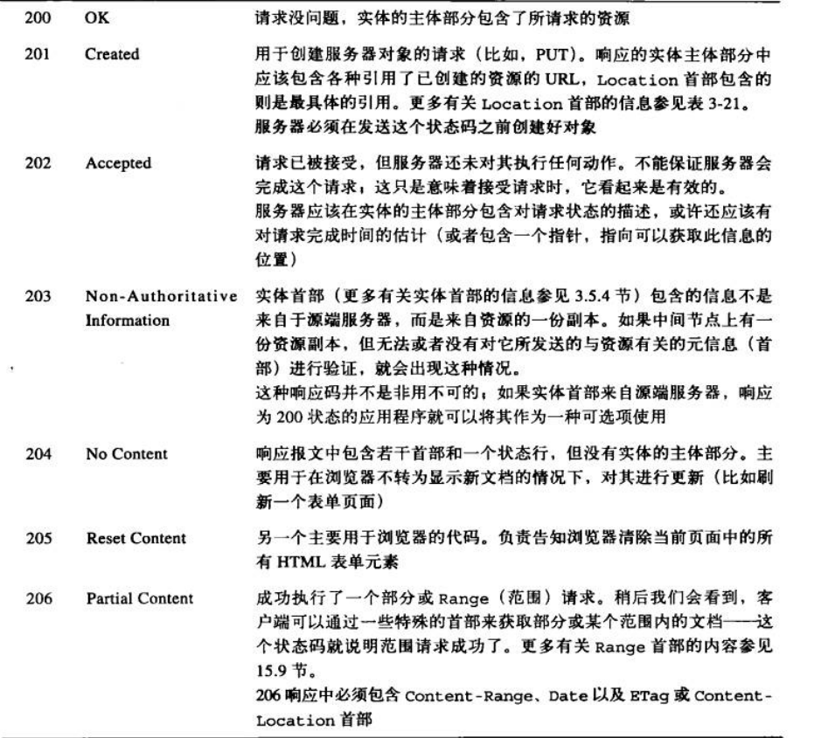

3. 3XX状态码 300-399 重定向状态码

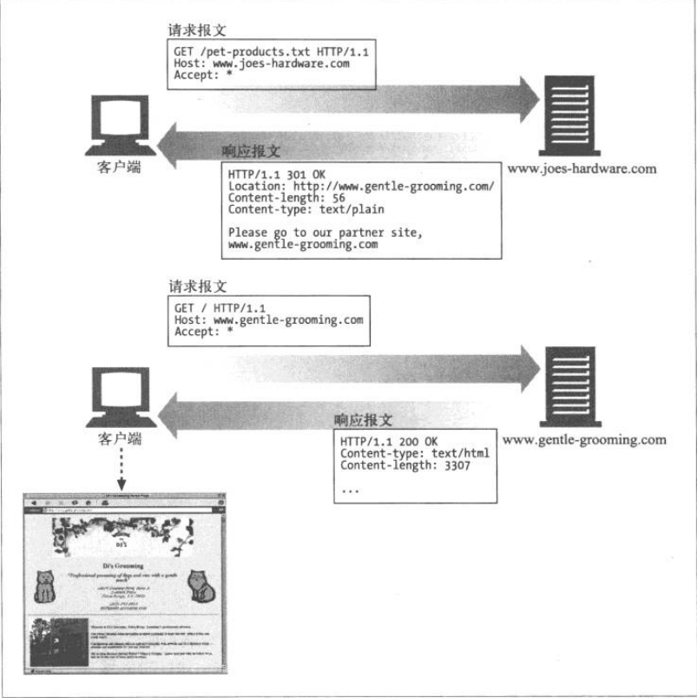

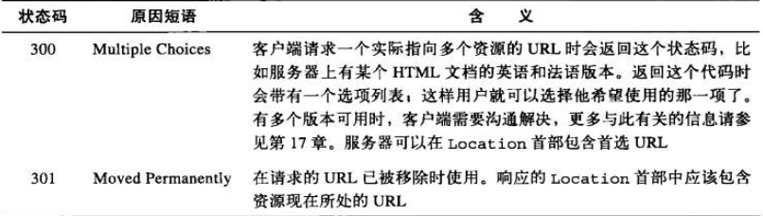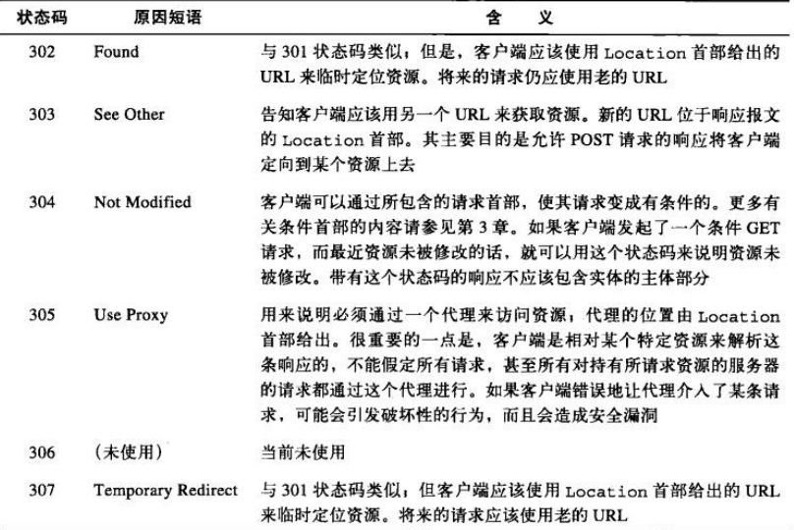

4. 4XX 400-499 客户端错误状态码

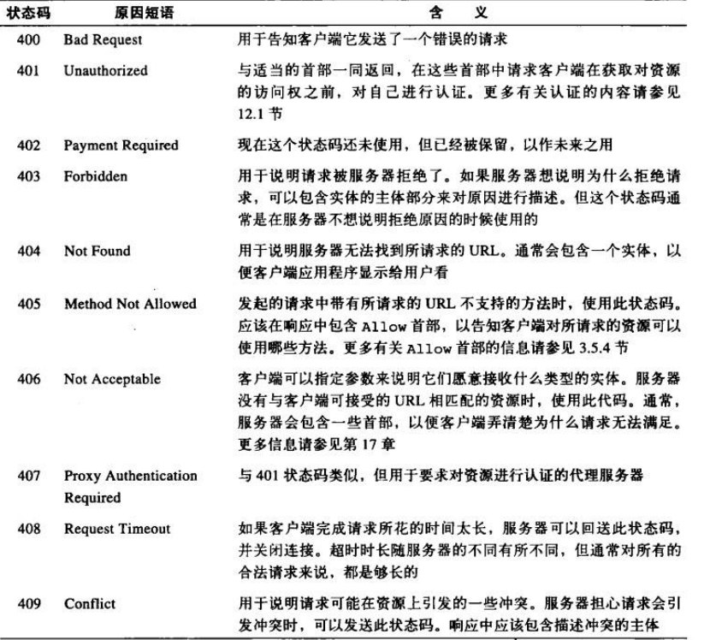

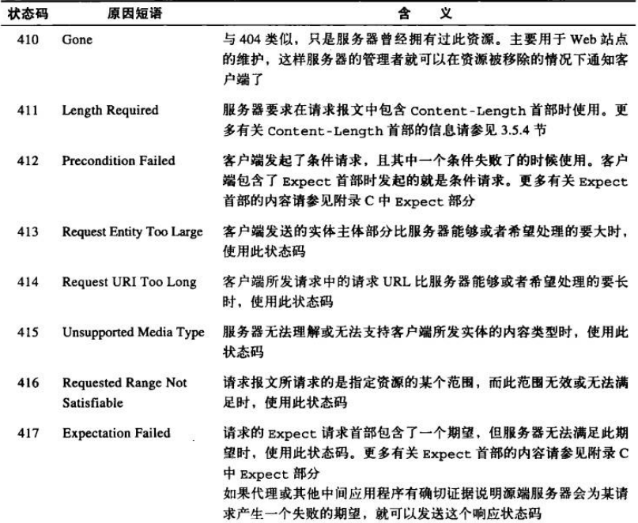

5. 5XX 500-599 服务器错误状态码

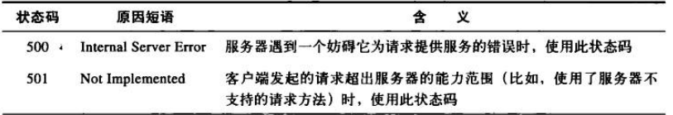

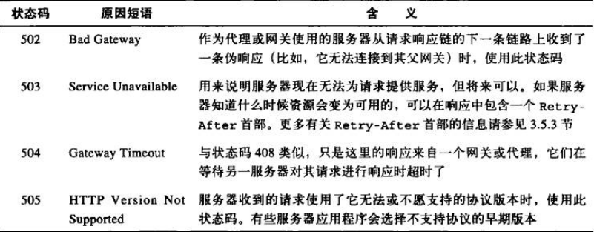

通用首部（请求体和响应体共同拥有的属性）

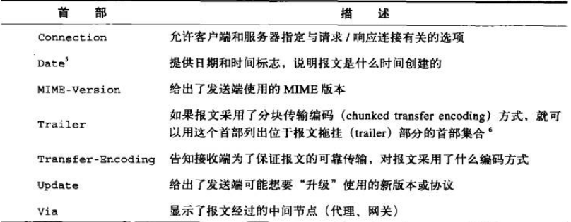

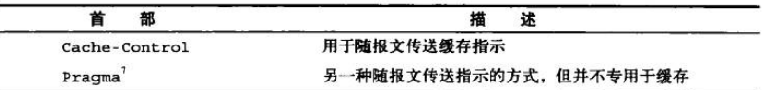

请求首部(只在请求体中才有的属性)

用于说明是谁、在发送什么请求、请求来源于何处以及客户端的喜好和能力

1. 请求的信息性首部

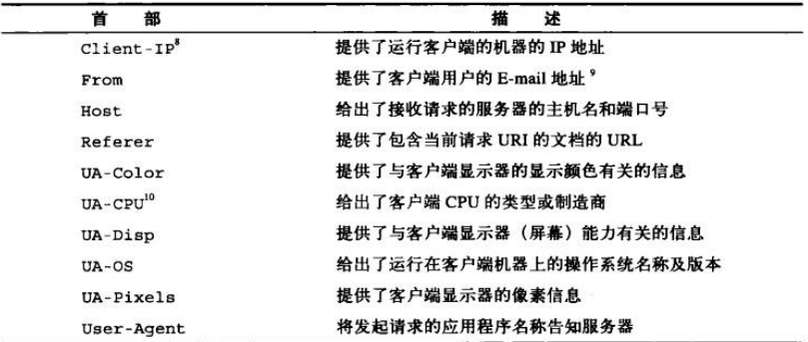

1. accept首部

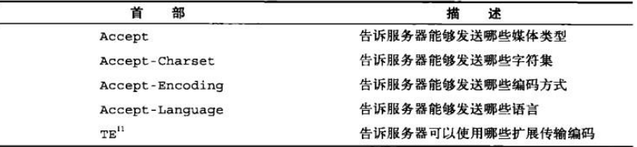

1. 条件请求首部(为请求加上某些限制)

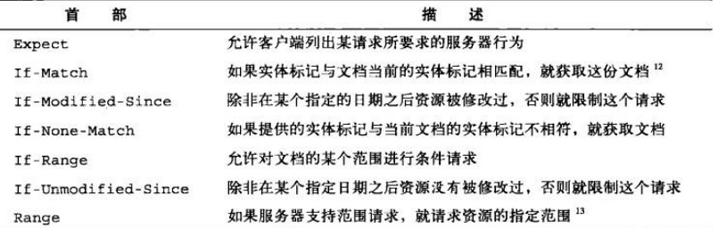

1. 安全请求首部

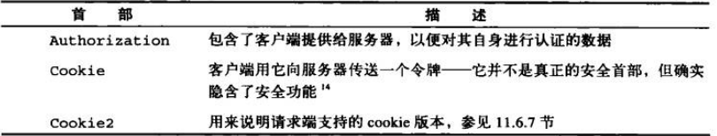

1. 代理请求首部

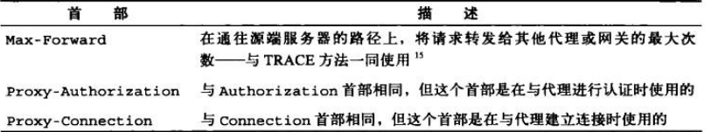

响应首部(只在响应体中才有的属性)

1. 信息性首部

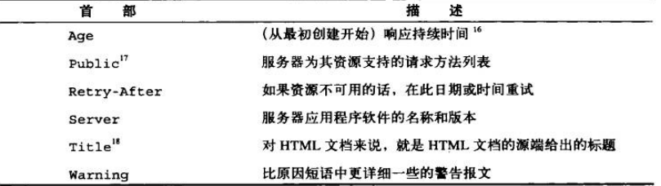

1. 协商首部

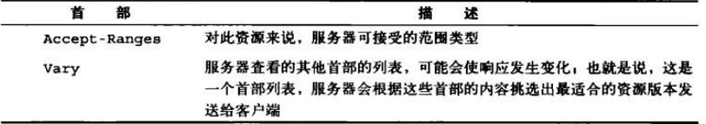

1. 安全响应首部

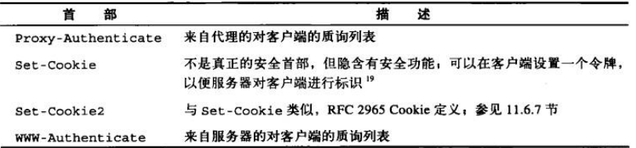

实体首部（有关于实体的大量信息）

1. 信息性首部

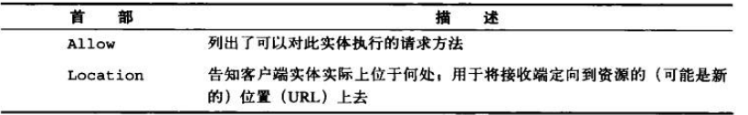

1. 内容首部

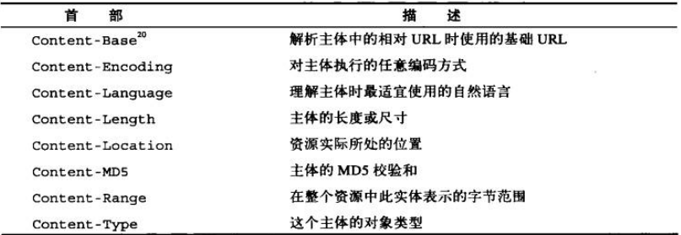

1. 实体缓存首部

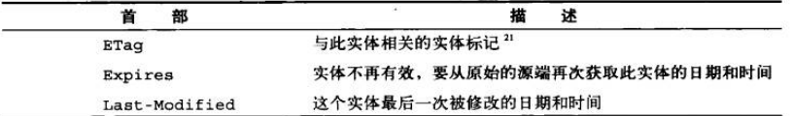

# TCP/IP连接

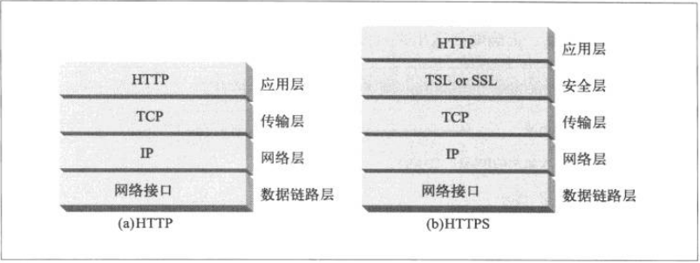

HTTP在传送报文的时候，会以流的形式将报文数据的内容通过一条打开的TCP连接按次序传输。TCP在接收到数据流后，会把数据砍成 “段”的小数据块，并将段分装到IP分组里面去

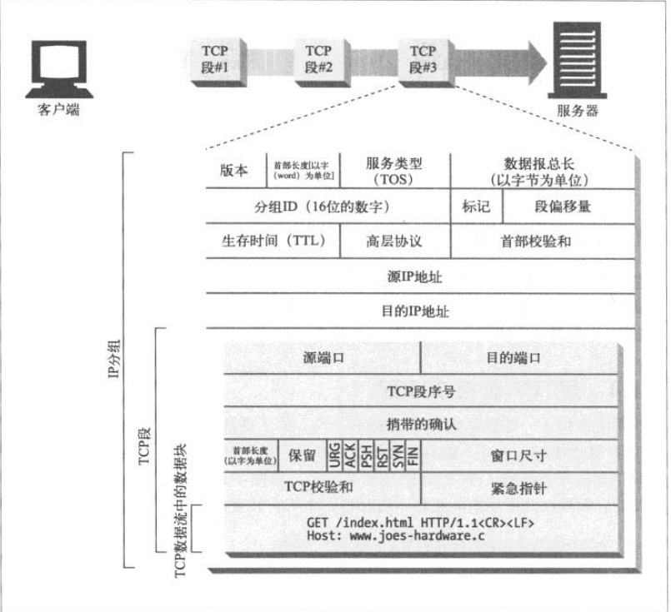

一个小的数据包中包括：TCP段、IP段、数据块

IP段包括了IP地址的详细信息，TCP包括了端口号等TCP信息。

常见的网络编程Socket基本就是控制整个传输过程

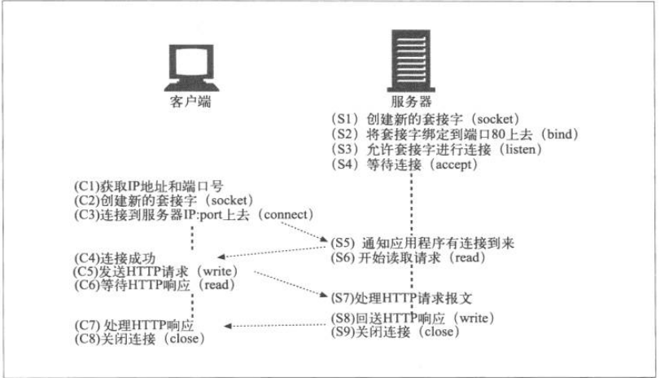

一台web服务器的工作流程

TCP在建立连接的时候，总要经历三次握手的过程

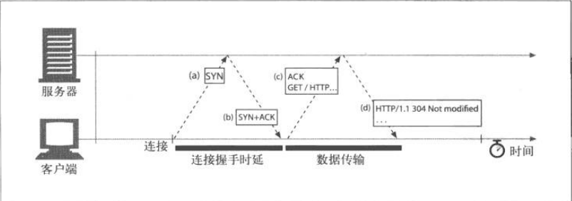

1. 客户端向服务器端发送一个SYN标记，说明这个是一个连接请求
2. 服务端如果接受了请求，则返回一个SYN + ACK，说明允许连接
3. 最后，客户端回送一条确认信息，通常这个时候已经携带数据了

# web服务器

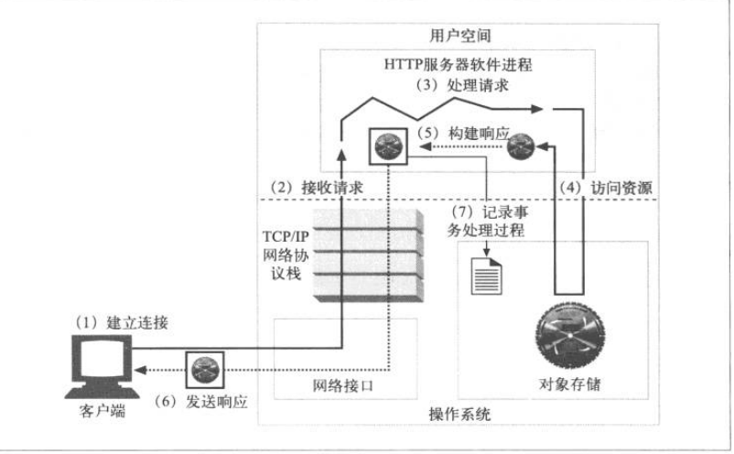

1. 接受客户端连接
2. 接收请求报文
3. 处理请求
4. 对资源的映射和访问
5. 构建响应
6. 发送响应
7. 记录日志

# 代理

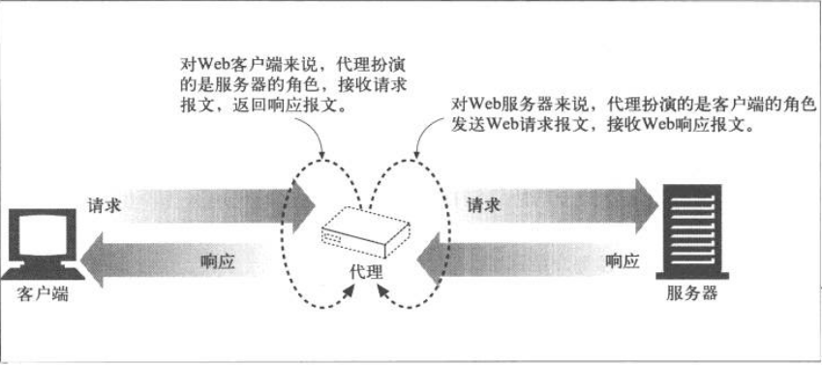

反向代理：他们可以接收给WEB服务器的真实请求，并且，可以发起对于其他服务器的通信，以便按需定位所请求的内容

可以通过via首部属性观察代理的情况：

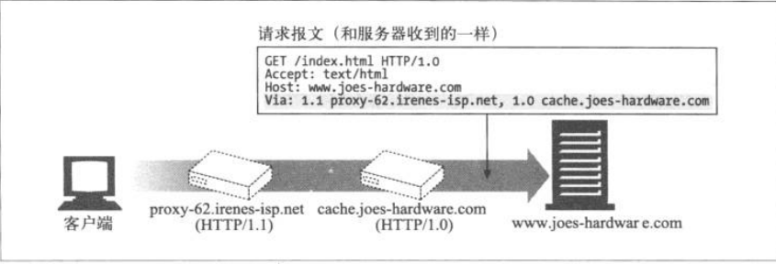

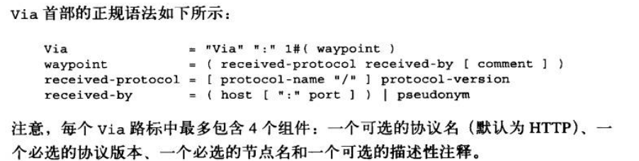

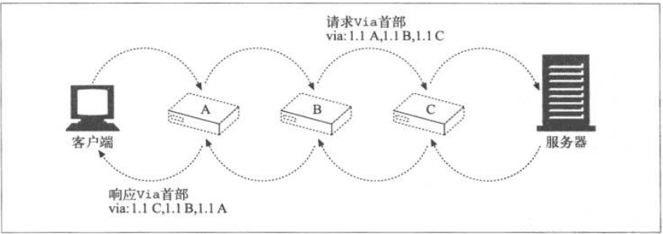

请求和响应头都应该包含VIA首部，顺序恰恰相反。

观察代理的方法：

trace方法

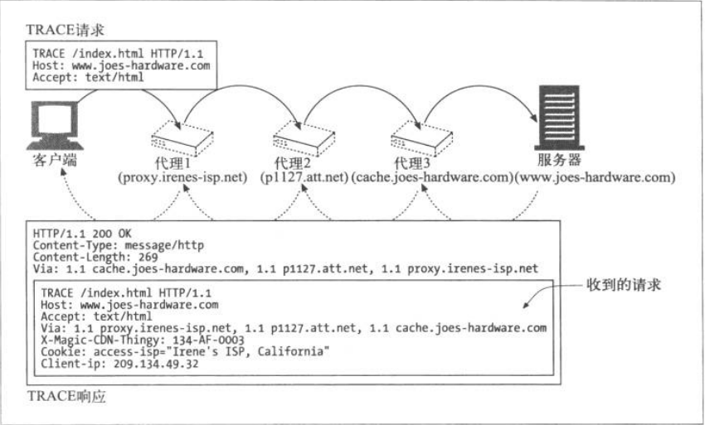

Option方法

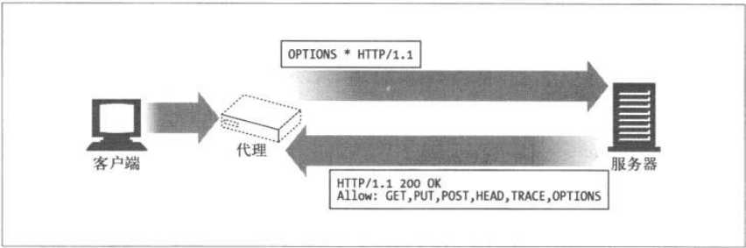

找到服务器支持的方法列表

# 缓存

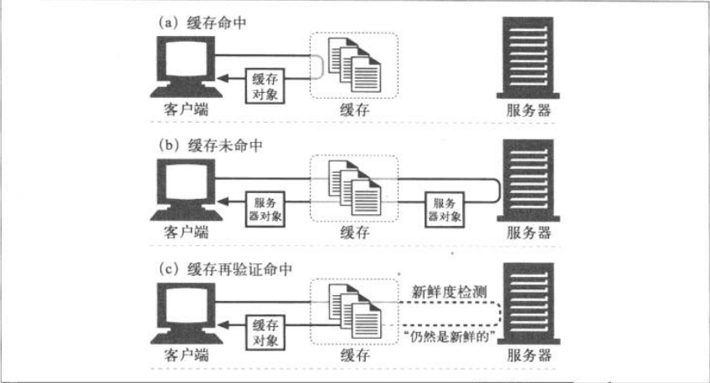

缓存命中：客户端的请求直接从缓存服务器中获取到

缓存未命中：直接从服务器中获取资源，并未从缓存中找到任何资源

缓存再验证命中：客户端发出请求，缓存服务器对自己的缓存进行新鲜度的检测，如果依然是新鲜的，则返回给客户端，这时候会得到一个304的状态。

HTTP中提供的缓存再验证的方式：

if-modified-since头部，将这个将入到请求头中，就可以告诉服务器，只有缓存了目标资源，又对其进行修改了，才发送这个请求。

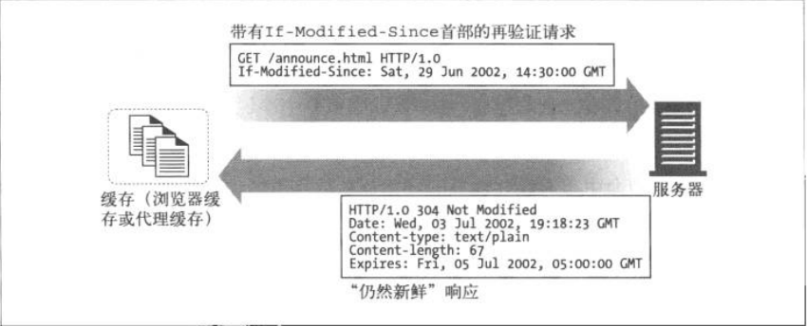

如果服务器上的内容未被修改，则返回一个304 Not Modified的响应

如果服务器对象与已缓存对象不一样了，服务器会向客户端发送一条完整的200响应。

如果服务器的对象已经被删除了，服务器返回404 Not Found响应，并删除缓存。

HTTP中如何区分缓存命中与未命中：Date首部，根据时间来观察，也可通过age首部

缓存的处理步骤：

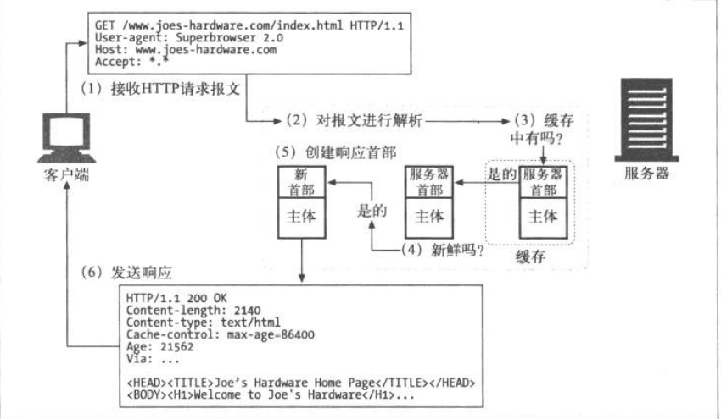

1. 接收请求报文
2. 解析，解析报文结构，提取URL和首部
3. 查找本地副本
4. 新鲜度检测
5. 创建响应
6. 发送
7. 日志

如何保证缓存的新鲜度：

1. 设置过期时间，在过期时间之内，都从缓存中获取资源，一旦过期，要直接通过原始服务器。但这只是意味着，到时候该去检查一下了。

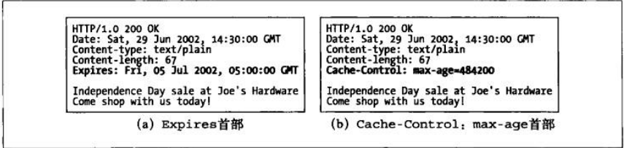

1. HTTP允许缓存向原始服务器发送一个GET请求，请求服务器只有在文档与缓存中现有副本不同的情况下，才回送对象新内容。只有条件为真的情况下，才会向服务器返回新对象

这些条件都是”if-”开头的

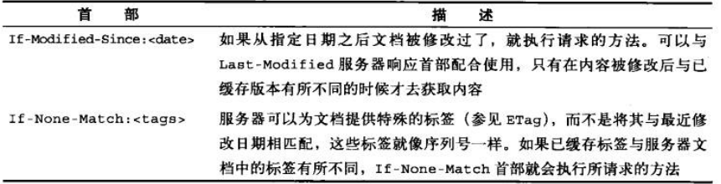

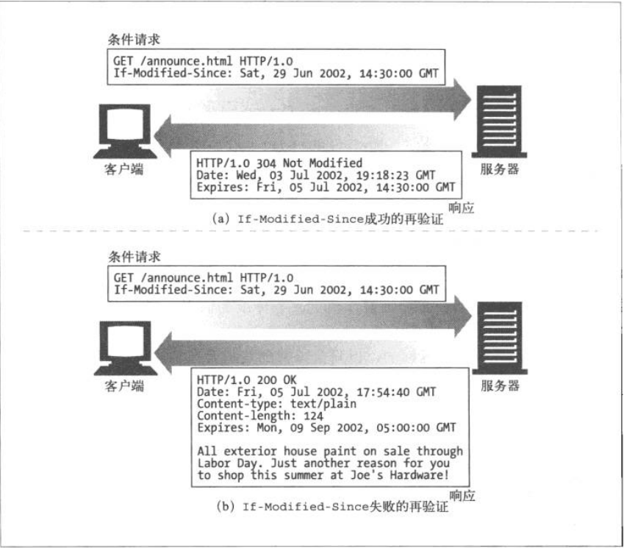

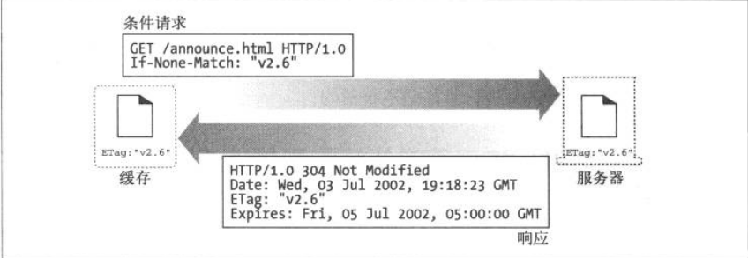

如何控制缓存(限制它不再缓存)

1. Cache-control : no-cache / no-store

No-store直接不会缓存数据、no-cache是可以缓存的，只不过在没有进行新鲜度验证的情况下，客户端也是无法使用的.

1. Cache-control:max-age

表示从服务器将文档传过来的时起，可以认为此文档不过期的秒数

1. expries（不推荐使用了）
2. Must-revalidate

告诉缓存，在事先没有跟原始服务器验证的情况下，禁止使用缓存。